УДК 358.31, 358.238, 629.122, 629.1.03, 629.1.07

Ковалёв Александр Александрович, доцент НУГЗУ

РАЗРАБОТКА ХОДОВОЙ СИСТЕМЫ ИНЖЕНЕРНОЙ МАШИНЫ РЕАЛИЗУЮЩЕЙ НОВЫЙ ПРИНЦИП ДВИЖЕНИЯ

Развитие системы реагирования на чрезвычайные ситуации (ЧС) невозможно без разработки новых видов инженерно-сапёрной техники, к которым относятся: плавающие транспортёры, инженерно-разведывательные машины и машины разминирования. Данные транспортные средства применяются при: проведении инженерной разведки местности и объектов; прокладке безопасных маршрутов передвижения; перевозке людей и грузов в любых дорожных и внедорожных условиях, в том числе и по воде; разминировании и расчистке территорий от невзорвавшихся боеприпасов.
Для успешного выполнения требуемых задач в любых дорожных и внедорожных условиях инженерные машины должны иметь следующие характеристики подвижности: высокая грузоподъёмность, проходимость, манёвренность; минимальное давления на опорную поверхность; амфибийность. В настоящее время не существует инженерных машины в полной мере удовлетворяющих всем перечисленным условиям подвижности, т.к. они являются взаимоисключающими для существующих ходовых систем.
Поэтому актуальной научно-технической задачей является обоснование и разработка нового типа ходовой системы для инженерной машины высокой подвижности. Разрабатываемая ходовая система должна обеспечить передвижение своим ходом по любой поверхности (дорогам общего пользования с твёрдым покрытием, бездорожью, водной поверхности и топляку, тонкому льду, снежной целине, болотам и т.д.) и высокую грузоподъёмность при минимальном давлении на опорную поверхность.
Примерами образцов инженерно-сапёрных машин на гусеничном ходу являются: ИРМ «Жук» (Рис 1а.), машина разграждения Terrier (Рис. 1б.). Примерами инженерных машинами прокладки маршрута и разминирования на колёсном ходу являются: машина разминирования «Искатель» (Рис 2а.) и инженерная машина Buffalo (Рис. 2б).

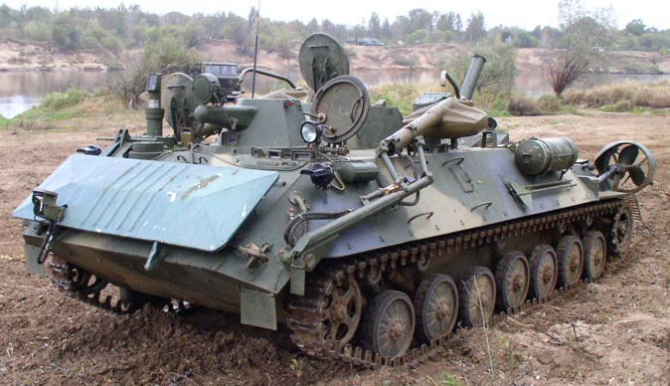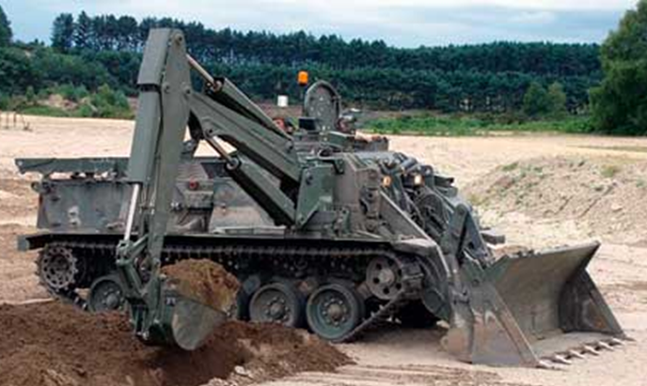
а) ИРМ «Жук» б) Машина разграждения Terrier
Рис. 1. Инженерно-сапёрные машина на гусеничном ходу
Примерами амфибийных машинами повышенной проходимости являются: грузовая амфибия LARC-5 (Рис 3а) и плавающий транспортёр ПТС-4 (Рис 3б). Также в распоряжении спасательных служб находятся специализированные машины спасения на водных объектах, такие как большие и малые аппараты на воздушной подушке (АВП) (рис. 4а), аэроглиссеры (рис. 4б), спасательные катера (рис. 4в).

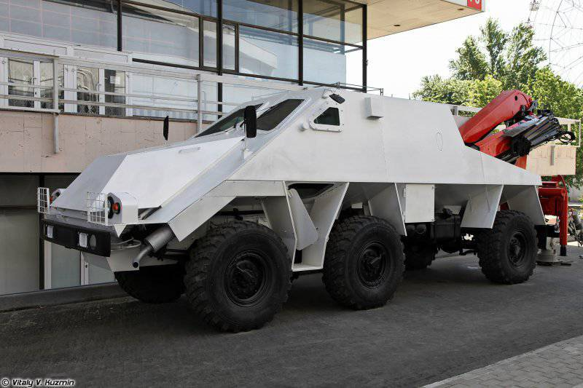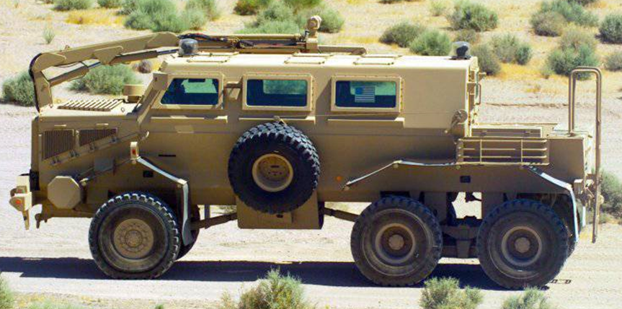
а) машина разминирования б) инженерная машина Buffalo
«Искатель»
Рис. 2. Инженерно-сапёрные машина на колёсном ходу
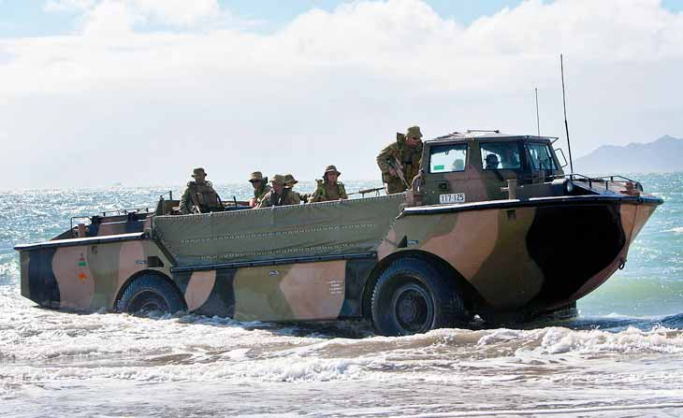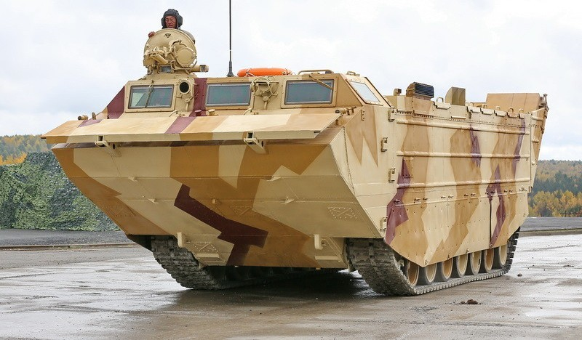
а) грузовая амфибия LARC-5 б) ПТС-4
Рис. 3 Амфибийные машини повышенной проходимости
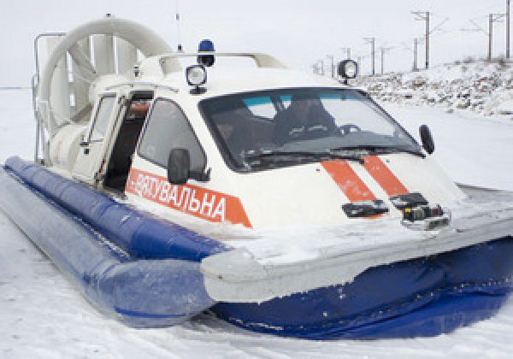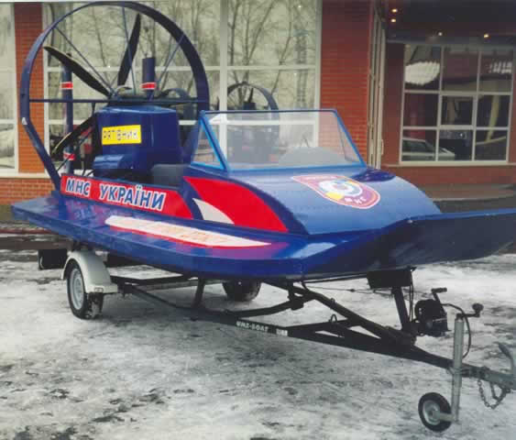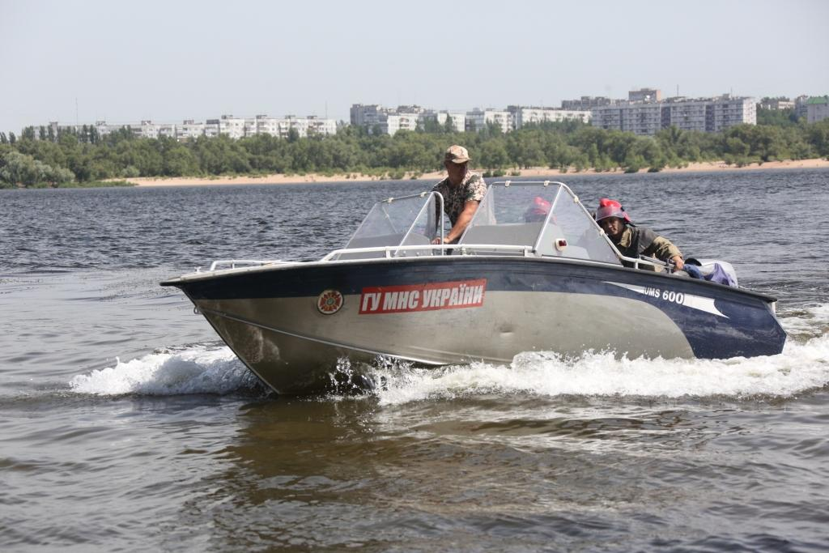
а) АВП б) аэроглиссер в) спасательный катер
Рис. 4 специализированные машины спасения на водных объектах

Исходя из анализа физические принципов передвижения и существующих типов движителей, предлагается использование в качестве ходовой системы инженерной машины высокой подвижности, комбинации воздушной подушки и колёсных движителей соединённых с корпусом машины длинноходовыми управляемыми подвесками. Используя управляемую воздушную разгрузку опорно-движительных устройств возможны режимы движения с полной воздушной разгрузкой (над водной поверхностью, тонким льдом и т.д.), частичной воздушной разгрузкой (по бездорожью, болотам и т.д.), без воздушной разгрузки (по дорогам твёрдым покрытием).
Работы по созданию подобного типа транспортных средств с воздушной разгрузкой (ТСВР) проводятся в различных странах в рамках закрытых НИР. На рис. 4. представлена экспериментальная модель ТСВР разработанная в национальном исследовательском университете техники и технологий ФГБОУ ВПО «Московский государственный технический университет им. Н.Э.Баумана» (РФ), аналогичные модели создаются в компаниях Aerojet Rocketdyne (США), Bell Helicopter (США) и Boeing (США).

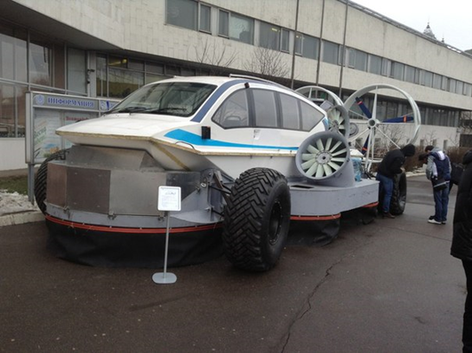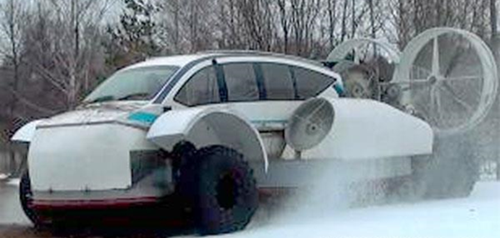
Рис. 4. Экспериментальный протопит «Транспортного средства с воздушной разгрузкой»

Вывод: Предложенная концепция ходовой части инженерной машины высокой подвижности принципиально нового типа с управляемой воздушной разгрузкой позволит создать инженерные машины высокой подвижности с уникальными эксплуатационными качествами, присущими АВП и лишенным и их недостатков.
ЛИТЕРАТУРА

- Проектирование полноприводных колесных машин / [Афанасьев Б.A., Бочаров И. Ф., Жеглов Л. Ф.. и др.]; под ред. Б. А. Афанасьева. — [Том-1]. — М.: Изд-во МГТУ им. Н.Э. Баумана, 1999 — 488 с.
- Агейкин Я.С. Вездеходные колёсные и комбинированные движители / Агейкин Я.С. — М.: Машиностроение ,1972. - 183с.
- Движители транспортных средств высокой проходимости / [Армодеров, Бочаров И.Ф, Филюшкин A.B.. и др.]; под ред. Р.Г. Армодерова. — М.: Изд-во Транспорт, 1972 — 102 с.
- Адасинский C.A. Транспортные машины на воздушной подушке / Адасинский C.A. — М.: Наука, 1964. - 108с.
- Киркин С.Ф. Амфибийные транспортные машины с воздушной разгрузкой / С.Ф. Киркин // Международный ежегодник. Jane's High-Speed Marine Transportation, London. — 1997. — С. 115—118.
- After Long Deployment, Leaders Praise Navy-Marine Team : (обзорная статья) [Электронный ресурс] / Cheryl Pellerin — American Forces Press Service // Top issues — Science and technology: http // http://www.defense.gov/News/Special-Reports/0715_science-tech.

